上海大学 计算机学院
《计算机组成原理实验》报告三
姓名 胡才郁 学号 20121034
时间 周二 9-11 机位 6 指导教师 周时强

实验名称: 微指令系统实验

一、实验目的
1. 读出系统已有的微指令，并理解其含义。
2. 设计并实现微指令系统。
二、实验原理
译码器:译码器能够把人工设置的电键ki设置编码，并给出一个时钟脉冲能代替我们来操作译码，从而产生控制信号，该器件就是指令译码器，也叫做控制器。
微指令:把一个操作的控制总线编码放在一个存储单元中，同时给出调用这个单元的方法（例如：这个单元的地址），则对使用者而言，这个调用方法等价于控制总线编码本身，二者都称为微指令。
每条微指令有24位，相应地存放微指令的微程序存储器的每个地址单元也必须是24位。于是，生产商把3片8位存储器的对应地址并接在一起，构成一个24位的存储器。于是，每选中一个地址，就会有24位控制信号送上控制总线。
三、实验内容
1．实验任务一：观察微指令寄存器地址为31H单元的内容；分析其控制功能；验证该功能是否实现。
- 实验步骤
1、首先检查实验箱是否正常：将前面16个全部拨到1 后面8个到0, K3要放在微程序状态下面,按下Reset键， 除了EM可以不为0以外。实验箱上的其他所有都要为0。
2、进入微程序存储器模式(μEM 状态)，在 Ader 中输入 30H，按下NX 键，继续按NX, 观察到微指令寄存器地址为 41H 单元的内容。并按[TV/ME]到μPC，在μpc模式下验证功能：μpc(31),pc(00),A(33),W(0),R(11)。
3、按[STEP]脉冲键，执行31H地址存的指令，观察实验结果。
- 实验现象
在显示屏上观测到EF FE 91H。
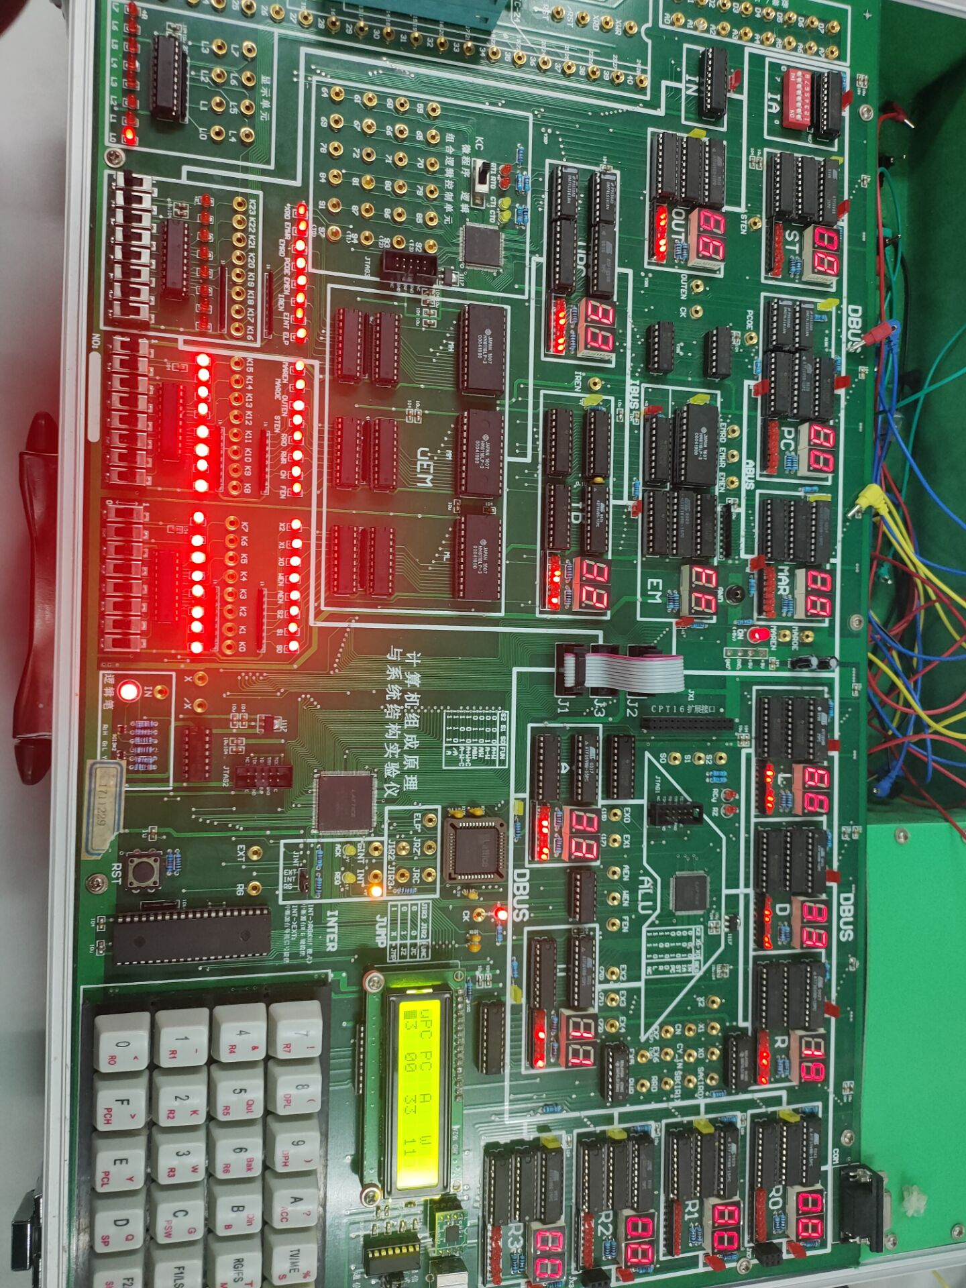

- 数据记录、分析与处理
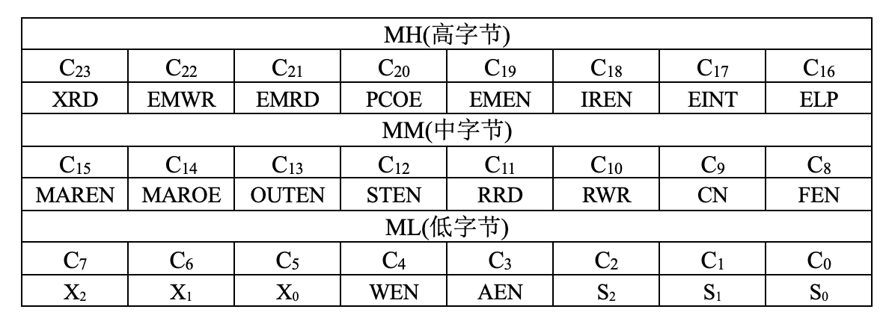
EF FE 91H = 1110 1111 1111 1110 1001 0001B
将二进制对应上图可知：A 与W 的控制总线编码为 C2C1C0 = 001，C3 = 0，C7C6C5 = 001，C8 = 0，C20 = 0
即S2S1S0 = 001功能为 A-W，AEN = 0 X2X1X0 = 001 FEN = 0 PCOE = 0

F | F | F | E | 9 | 1
1111 | 1111 | 1111 | 1110 | 1001 | 0001
C2C1C0=001 |  |  | S2S1S0 | 带进位减
C3=0 |  |  | AEN | 写入A寄存器
C7C6C5=100 |  |  | X2X1X0 | D寄存器输出
C8=0 |  |  | FEN | 标志位

- 实验结论
分析可得微指令寄存器地址为31H单元内容为A-W，锁定了WEN选择AEN，处于IA状态，且PCOE以及FEN处于启动状态。
用A = 33H，W = 11H测试，测试结果符合功能分析。

2．编制一条微指令实现“A 非”运算后右移一位的值送 OUT；
把这条微指令放入微程序寄存器的 32H 单元；验证它的功能是否实现。
- 实验步骤
1、先实现“A非”运算。实验箱“/A”对应的控制总线编码C2C1C0 = 110.
右移一位的控制编码为C7C6C5 = 101.
最后输出到OUT寄存器，则C13 = 0.
经过分析可得，这条微指令编码为：
2、进入30H，给该地址打入FF FF FFH。进入31H，同理给该地址打入FF FF FFH。重新进入32H，给该地址打入FF DE BEH，确认指令修改成功。
3、在μPC模式下验证功能
赋初值 ΜPC (32) PC(XX) A(33) W(11) 按STEP执行。
- 实验现象
第一次按STEP键时，执行30H的指令，再次按STEP键时，执行31H的指令.第三次按STEP键后可以观测到OUT寄存器中数值为66H。
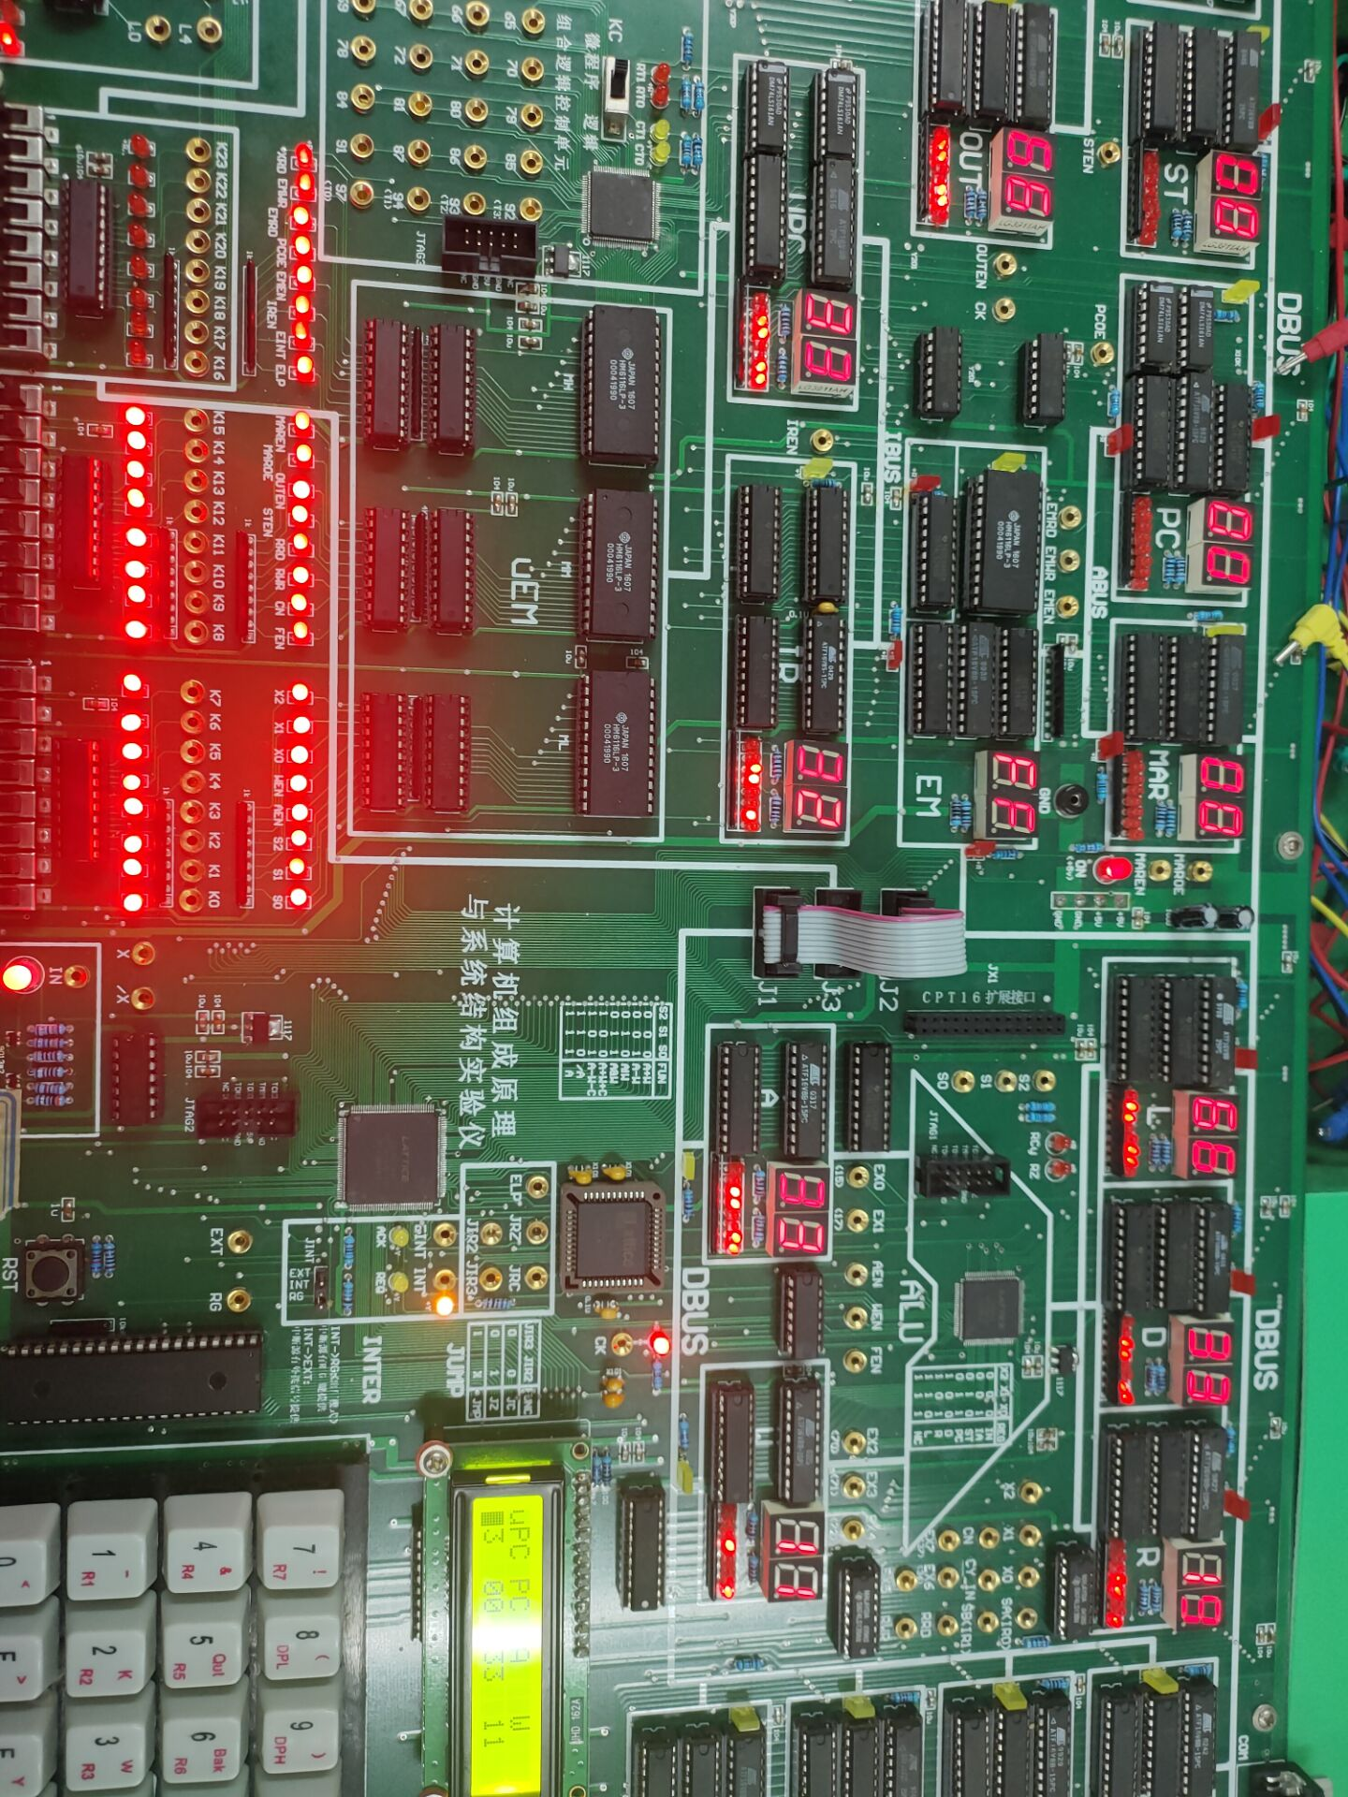

- 数据记录、分析与处理
33H 取反后得 1100 1100，右移一位得 0110 0110，即为 66H。
1111 | 1111 | 1101 | 1110 | 1010 | 1110
F | F | D | E | B | E
C2C1C0=110 |  |  | S2S1S0 | A非运算
C7C6C5=010 |  |  | X2X1X0 | L寄存器输出
C8=0 |  |  | FEN | 标志位,有运算操作
C13=0 |  |  | OUTEN | 将结果输入到OUT寄存器

- 实验结论
与实验操作后观测到OUT寄存器中数值66H一致，功能正确符合要求。检验正确。
四、建议和体会
从本次实验开始，将由手动输入操作改为指令操作，实验过程当中，意识到提前预习的重要性，如果只是按照视频做出实验结果，那么便很难搞清楚原理。在进行实验以前，需要对我们将进行的每一条进行分析后在做，将16进制转化为2进制，再对照表得出每条指令的控制功能，这样在进行实验的时候我们才能知道是否符合预期。
在实验2中，把这条微指令放入微程序存储器的32H单元实验时，观察黄色和红色指示灯同样也很重要，因为微指令代替了我们手动键入值，所以观察实验指示灯对于操作也不可缺少。
五、思考题
此处分析在执行32H中的指令时，必须将30H与31H中指令置FF FF FFH的原因。由于上方的二进制计数器P0与P1置为低电平，则Q0与Q1必须为0，即微程序存储器的地址控制选择时后两位必须为00，形式如 XX XX XX 00H。32H的二进制编码为00 11 00 10H,由于微程序存储器的地址选择时后两位必须为00，则最少要从30H中开始执行，即00 11 00 00H。因此要将30H与31H中的指令置为FF FF FFH，以免影响32H指令的执行效果。
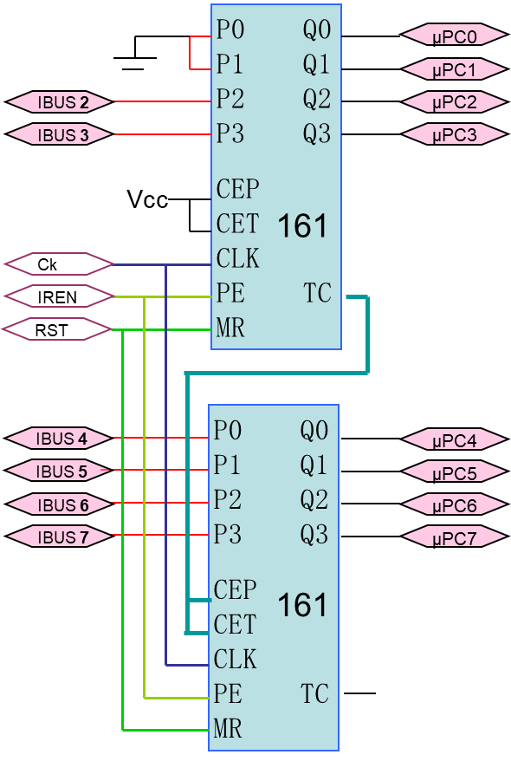

如何给μPC置初值？
首先按[TV/ME]键切换到μPC模式，再通过小键盘直接输入需要输入的初始值到μPC。

